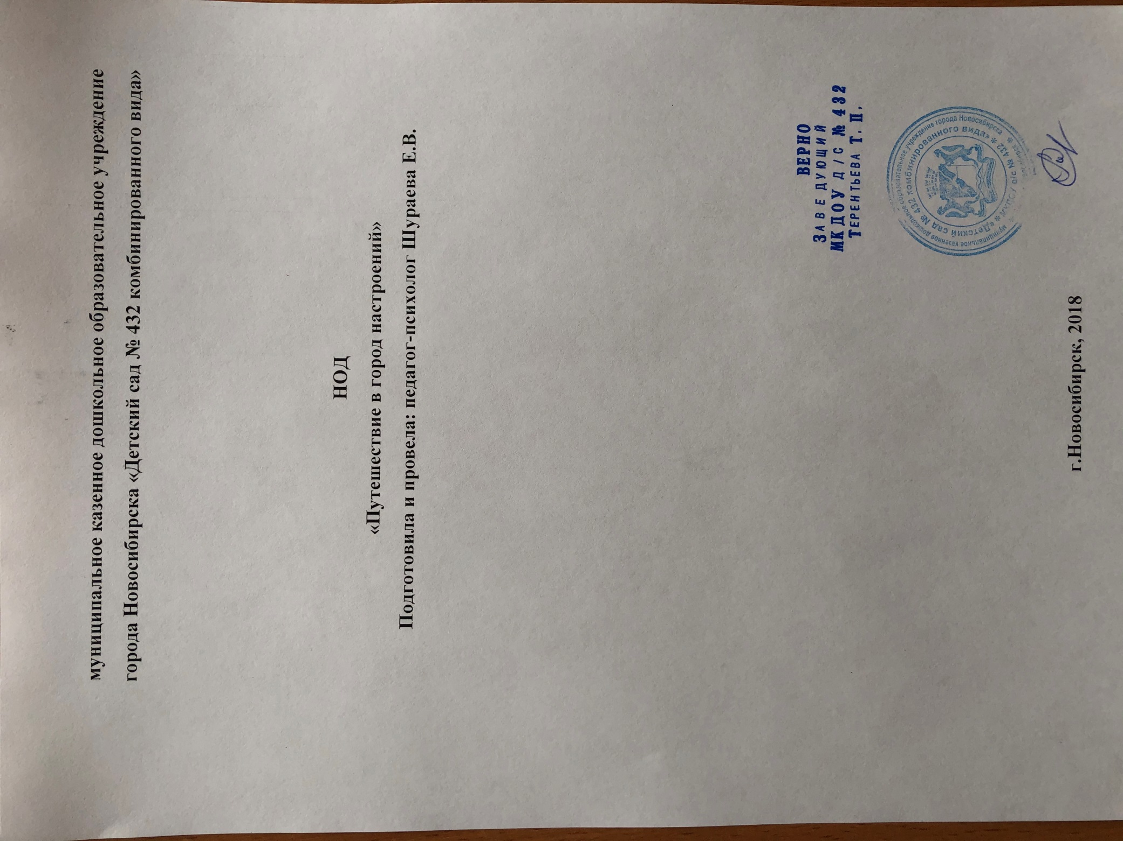

Цель: Познакомить детей с эмоциями гнева, грусти, удивления, радости.. Развивать выразительность движений и мимики. Закрепить знания детей об эмоциональных состояниях (радость-грусть, злость-обида, интерес-удивление) воспитывать дружеские отношения в группе.
Развивать у детей положительные эмоции и умение справляться с отрицательными.
Материал:, домики с пиктограммами, стрелки, шарики, волшебный цветок.
Ход совместной деятельности
Психолог. Здравствуйте, ребята! Сегодня у нас необычная встреча. К нам пришли гости. Поприветствуйте гостей своей улыбкой.
А теперь подойдите все ко мне, встаньте в круг и поздоровайтесь друг с другом с помощью волшебного цветка. Передавайте его друг другу, обращаясь по имени и желая доброго утра.
Сегодня я вас приглашаю отправиться в путешествие по городу НАСТРОЕНИЙ. Есть в нем дома, в которых живут необычные жители, а какие мы с вами и узнаем.
Добираться до города НАСТРОЕНИЙ мы будем на лошадках.
Игра «Лошадки»
Вот и добрались до города НАСТРОЕНИЙ, дальше пойдём пешком. Как вы думаете, зачем стрелочки нужны? (ответы детей).
Да, стрелочки нам помогут не заблудиться в городе.
Проходим по стрелочкам и попадаем к первому домику (домик с пиктограммой гнева)
Прислушайтесь, ребята, какая музыка доносится из этого домика?
Как вы думаете, кто тут может жить, какое настроение?
Психолог вынимает пиктограмму гнева.
Упражнение с воздушным шариком на совладание с гневом.
Психолог.ОХ, С ГНЕВОМ – ТО ОСТОРОЖНО НАДО ОБРАЩАТЬСЯ!
Пусть ко мне подойдут 2 ребёнка и покажут вам с помощью воздушных шариков, как это сделать.
Представьте, что воздушный шарик – это вы сами, а воздух в этом шарике – гнев, который в эту минуту вас так и переполняет.
Что будет, если весь свой гнев не раздумывая, сразу выпустить?
Надутый, но не завязанный шарик Данил сразу отпускает из рук.
Как себя вёл наш шарик?
Дети: Как бешенный. Так и люди, если будут так поступать, могут обидеть кого-нибудь, да и себе набить шишек!
А теперь Алисина очередь показать нам свой шарик с гневом.
Алиса выпускает воздух из шарика постепенно, и он осторожно сдувается. Как себя вёл Алисин шарик?
Дети: Шарик гнев выражает, но никого не обижает.
Психолог. Продолжаем наше путешествие.
Смотрите, следующий домик (ЗВУЧИТ ГРУСТНАЯ МЕЛОДИЯ)
Психолог. Ребята, покажите выражением своего лица, какое настроение она у вас вызвала.
Психолог показывает пиктограмму грусти и объяснят, что уголки глаз и рта опущены.
А что нам помогает справиться с грустью?(ответы)
А игра поможет?
Игра «Карусели» (развитие восприятия, воображения, развитие общей моторики, развитие умения согласовывать свои действия с действиями других детей, с правилами игры, с ритмом стиха).
Еле-еле, еле-еле,
завертелись карусели,
А потом, потом, потом,
Все бегом, бегом, бегом!
Тише, тише, не спешите,
Карусель остановите!
Раз, два, раз, два!
Закружилась голова!
Идут медленно.
Идут быстрее.
Бегут.
Переходят на шаг.
Останавливаются.
Берутся руками за голо) наклоняют голову вправо- влево.
Делают вращательные движения головой.
Продолжаем путешествие.
Стрелки нас привели к следующему домику, а вот какая эмоция там живёт, мы узнаем , прослушав стихи.(ЭМОЦИЯ УДИВЛЕНИЯ)
А у нас ребята знают такие стихотворения,
Которые вызовут у всех великое удивление!
Дети:
Рано утром, вечерком,
Поздно на рассвете,
Ехал дяденька верхом
В ситцевой карете. (1 -й ребенок)
А за ним во всю прыть, Прыгая шагами, Волк старался переплыть Миску с пирогами. (2-й ребенок)
Заяц на небо взглянул -
Там землетрясенье,
И из тучи на него
Капнуло варенье! (3-й ребенок)
Спит в речушке рыболов! (4-й ребенок) Собирают сыр с кустов! (5-й ребенок)
С зайцами пасут коров! (6-й ребенок) На лугу доят волов! (7-й ребенок) В пляс пускается медведь! (8-й ребенок) Тыквы стали песни петь! (9-й ребенок) Косят косари леса! (10-й ребенок) На снегу лежит роса! (11-й ребенок) А луна нам утром светит! (12-й ребенок) И конфет не любят дети! (дети хором)
Психолог:
Ну что, гости, удивили мы вас?
Так, какая эмоция тут живёт?
Психолог показывает и объясняет, как она выглядит.
Двигаемся дальше.(ЗВУЧИТ РАДОСТНАЯ МУЗЫКА)
Психолог. Отгадали, какая эмоция тут живёт?(Эмоция радости)
Игра «Море эмоций»
Дорогие гости, выходите с нами в круг, поиграем вместе в нашу любимую игру «Море эмоций».
Психолог: Море волнуется — раз, море волнуется—два, море волнуется —три, удивленная (виноватая, радостная, грустная, заинтересованная) фигура на месте замри!
Релаксационное упражнение «Что понравилось»( передаем волшебный цветок и говорим, что понравилось)
В конце занятия воспитатель предлагает детям закрыть глаза.
Психолог: Ребята откройте свои глазки и посмотрите, что я вам приготовила в подарок! (Это разноцветные шары) Пусть у вас в жизни всегда будет радостное настроение, а горе и страх пусть пройдут стороной.
Психолог подбрасывает шары вверх, а дети радостно и весело их ловят и смеются от радости.

